Уведомление о проведении общественных обсуждений
документации "Проект № 20/ГЭ на бурение (строительство)поисково-оценочных скважин № 1, 2 на площади Титонская "
Данные заказчика
Краткое наименование, ИНН, ОГРН:
ООО "ЛУКОЙЛ-Нижневолжскнефть"
ИНН 3444070534
ОГРН 1023403432766
Адрес места нахождения заказчика юридический и фактический:
414000, г. Астрахань, ул. Адмиралтейская, д. 1, корп. 2
Контактное лицо заказчика, имеющего право представлять интересы заказчика:
ФИО
Бакун Ольга Ивановна
Номер телефона:
+7 (8512) 40-27-59
Адрес электронной почты:
Olga.Bakun@lukoil.com
Данные исполнителя
Краткое наименование, ИНН, ОГРН:
АО "ВолгоградНИПИнефть"
ИНН 3442088247
ОГРН 1063459057001
Адрес места нахождения исполнителя юридический и фактический:
400012, г. Волгоград, ул. Ткачева, д. 25, офис 1
Контактное лицо исполнителя, имеющего право представлять интересы исполнителя:
ФИО
Чебаненко Виктория Юрьевна
Номер телефона:
+7 (8442) 55-16-85 (доб. 1818)
Адрес электронной почты
viktoriauch@volgogradnipineft.com
Данные о планируемой (намечаемой) хозяйственной или иной деятельности
Наименование:
Документация "Проект № 20/ГЭ на бурение (строительство)поисково-оценочных скважин № 1, 2 на площади Титонская"
Место реализации:
Россия, Каспийское море, российский сектор континентального шельфа в Каспийском море, лицензионный участок недропользования ООО "ЛУКОЙЛ-Нижневолжскнефть"
Цель осуществления:
Изучение геологического строения и выявление залежей нефти и газа в терригенно-карбонатных отложениях юрско-мелового возраста и оценка
их промышленной значимости
Сроки проведения оценки воздействия на окружающую среду:
01.12.2022 – 01.08.2023
Данные уполномоченного органа, ответственного за организацию и проведение общественных обсуждений
Наименование:
Муниципальное образование "Икрянинский район" Астраханской области
Адрес места нахождения и фактический адрес:
Россия, Астраханская область, Икрянинский район, с. Икряное, ул. Олега Кошевого, д. 28
Контактный телефон:
+7 (85144) 9-88-29
Адрес электронной почты:
ikrpriroda@yandex.ru
Данные объекта общественных обсуждений
Объект общественных обсуждений:
Предварительные материалы ОВОС, документация
Место доступности объекта общественных обсуждений:
сайт администрации МО "Икрянинский район" Астраханской области ikradm.ru
сайт заказчика ООО "ЛУКОЙЛ-Нижневолжскнефть" nvn.lukoil.ru
сайт исполнителя АО "ВолгоградНИПИнефть" volgogradnipineft.ru
Сроки доступности объекта общественных обсуждений:
06.03.2023 – 05.04.2023
Форма проведения общественных обсуждений:
Опрос
Дата и время проведения:
06.03.2023 – 05.04.2023
Место размещения и сбора опросных листов:
Место размещения опросных листов:
сайт администрации МО "Икрянинский район" Астраханской области ikradm.ru сайт заказчика ООО "ЛУКОЙЛ-Нижневолжскнефть" nvn.lukoil.ru
сайт исполнителя АО "ВолгоградНИПИнефть" volgogradnipineft.ru
Место сбора опросных листов:
электронная почта МО "Икрянинский район" Астраханской области ikrai@astranet.ru с пометкой "Общественные обсуждения";
электронная почта ООО "ЛУКОЙЛ-Нижневолжскнефть" Olga.Bakun@lukoil.com с пометкой "Общественные обсуждения";
электронная почта АО "ВолгоградНИПИнефть" viktoriauch@volgogradnipineft.com с пометкой "Общественные обсуждения"
Форма и место представления замечаний и предложений
Замечания и предложения принимаются в период общественных обсуждений, а также в течение 10 календарных дней после окончания срока общественных обсуждений, в электронном виде:
электронная почта МО "Икрянинский район" Астраханской области ikrai@astranet.ru с пометкой "Общественные обсуждения";
электронная почта ООО "ЛУКОЙЛ-Нижневолжскнефть" Olga.Bakun@lukoil.com с пометкой "Общественные обсуждения";
электронная почта АО "ВолгоградНИПИнефть" viktoriauch@volgogradnipineft.com с пометкой "Общественные обсуждения"
Фото места реализации деятельности:

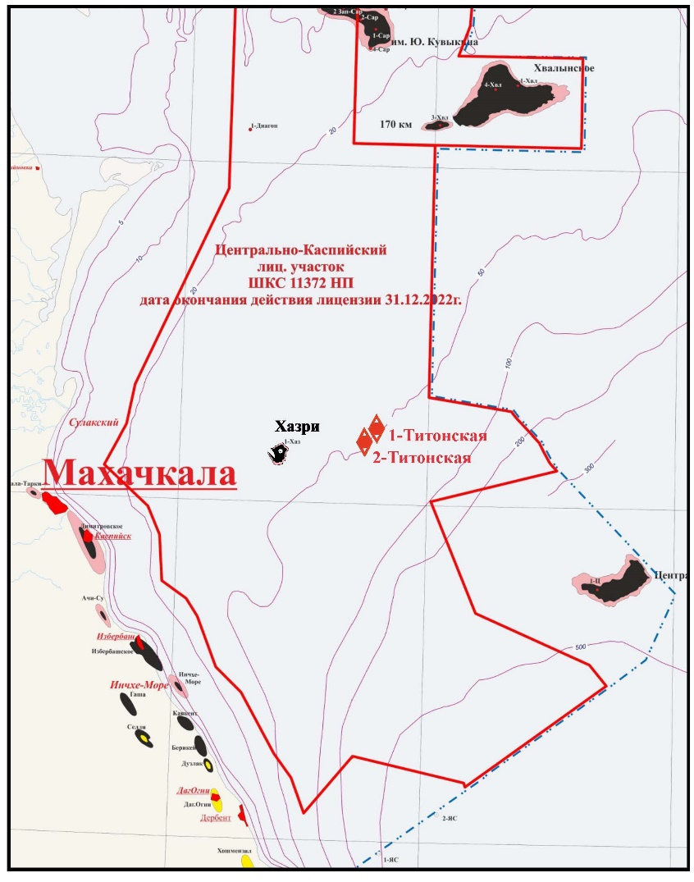
Начальник отдела экологии А.В. Кузин

